Статья в газету «Заря Енисея»

Советская пожарная охрана в годы Великой Отечественной войны
Сороковые годы прошлого столетия для СССР были тревожными. Германский милитаризм разбухал от инвестиций в военную промышленность. В воздухе пахло порохом. Достаточно было небольшой искры, чтобы разжечь мировой пожар.

Директивные документы
Не почивало на лаврах достижений первых пятилеток и правительство страны, ЦК КПСС. За год до начала ВОВ, Народный Комиссариат Внутренних Дел (НКВД) активировал принятые документы — Уставы внутренней службы в рядах пожарной охраны и боевой подготовки пожарных. Были осуществлены адекватные складывающейся международной обстановке меры со стороны Президиума ВС СССР. 22.06.1941 года вышел Указ, поставивший конкретные задачи перед пожарной службой страны в условиях войны. По требованию директивного документа вся противопожарная структура переводилась на военные рельсы функционирования. Указом озвучивались полномочия, дававшие руководящим пожарным органам задействовать гражданское население для тушения возникающего возгорания от бомбежек, артиллерийских обстрелов вражеской артиллерией населенных пунктов.

Очень тяжелая обстановка
С первых дней войны массовый патриотизм людей захлестнул военные комиссариаты девятым валом. Все рвались на фронт. Пожарные тоже. Советская пожарная охрана направила на позиции боевых действий достойных. Из них 35 бывших пожарных стали Героями Советского Союза. Самопожертвование во имя Родины можно назвать безграничным. Сегодня каждый школьник знает летчика, который таранил военный немецкий эшелон. А вот то, что Николай Гастелло до 1932 года возглавлял на заводе «1- Мая» по производству строительной техники пожарную команду, знает не каждый.

Прославили героизмом Отечество
Пожарные города Ленина в трудную минуту проявили чудеса героизма. Отправились на фронт студенты Ленинградского ИСИ противопожарной обороны (инженерно-строительный Институт), пожарного среднего специального заведения. Их имена занесены в анналы истории как героев, сражавшихся с врагом на Невском крохотном пятачке. Многие погибали, но с достоинством советского человека.
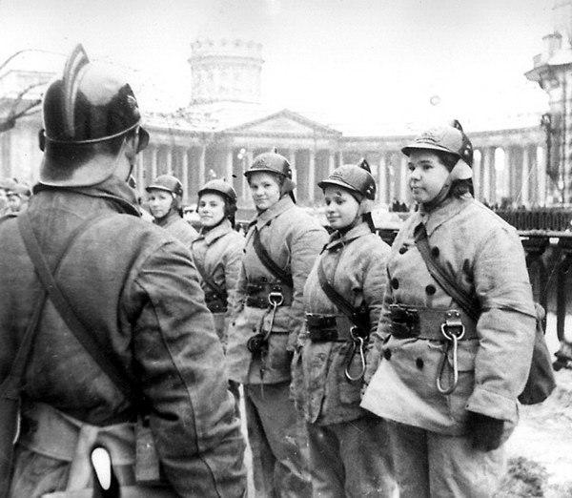

На казарменном положении
При подходе врага во многих городах страны пожарная охрана военизировалась, переходила на казарменное положение. То есть личный состав мог в любую минуту организовано выезжать на выполнение поставленных заданий. В крупных, средних, небольших городах, населенных сельских пунктах создавались комсомольские подразделения для тушения возгораний.
Поскольку молодежь рвалась на фронт, пожарной службе приходилось привлекать к выполнению поставленных задач пожилых людей, не призванных в действующую армию граждан, комиссованных по некритическим заболеваниям. Также мобилизации в службу пожарной охраны подлежали здоровые девушки, женщины. Наравне с мужчинами тушили пожары, работали телефонистками, выполняли иные задачи.
Одновременно в стране продолжалась интенсивная подготовка офицерского состава для нужд пожарной службы. Работали специальные учебные учреждения в столице, Ленинграде, Ташкенте, других городах СССР.
Изменило положение важное постановление правительства страны о подготовке населения, направленное на обучение людей противодействию налетам вражеской авиации. Пример показала столица. В Москве создали больше десяти тысяч пожарных подразделений. Повсюду проводились занятия по тушению так называемых вражеских «зажигалок». Учеба проводилась на площадях, улицах парках, скверах.

Заключение
Пожарная охрана в лице рядовых, офицерского состава, в годы ВОВ покрыла себя неувядаемой славой, отличилась ратными подвигами в борьбе с врагом и с огнем. Понесла ужасные потери, но выстояла и сегодня огнеборцы на переднем крае борьбы с пожарами. Они по-прежнему являются любимцами народа, решают важные задачи по защите людей, материальных ценностей от огня. И за это им большое спасибо от благодарного русского народа.

ОНД и ПР по МО г. Лесосибирск

